МИНИСТЕРСТВО ОБРАЗОВАНИЯ И науки Самарской области

государственное Бюджетное профессиональное образовательное учреждение самарской области

«ПОВОЛЖСКИЙ ГОСУДАРСТВЕННЫЙ КОЛЛЕДЖ»

МЕТОДИЧЕСКИЕ РЕКОМЕНДАЦИИ

ПО ВЫПОЛНЕНИЮ КУРСОВОГО ПРОЕКТА

ПМ.03 ЭКСПЛУАТАЦИЯ ОБЪЕКТОВ СЕТЕВОЙ ИНФРАСТРУКТУРЫ

«профессиональный цикл»
программы подготовки специалистов среднего звена

Специальность: «Сетевое и системное администрирование»

ДЛЯ СТУДЕНТОВ ОЧНОЙ И ЗАОЧНОЙ ФОРМ ОБУЧЕНИЯ

Самара, 2023 г.

Методические рекомендации по выполнению курсового проекта являются частью учебно-методического комплекса (УМК) по ПМ.03 Эксплуатация объектов сетевой инфраструктуры для обучающихся специальности 09.02.06 «Сетевое и системное администрирование».
Методические рекомендации определяют цели, задачи, порядок выполнения, а также содержат требования к лингвистическому и техническому оформлению курсового проекта, практические советы по подготовке и прохождению процедуры защиты.
Методические рекомендации адресованы студентам очной и заочной форм обучения.
В электронном виде методические рекомендации размещены на файловом сервере колледжа.

© ГБПОУ «Поволжский
государственный колледж»

ВВЕДЕНИЕ

Уважаемый студент!

Курсовой проект по профессиональному модулю ПМ.03 Эксплуатация объектов сетевой инфраструктуры для обучающихся специальности Сетевое и системное администрирование является одним из основных видов учебных занятий и формой контроля Вашей учебной работы.
Курсовой проект – это практическая деятельность студента по изучаемому профессиональному модулю технологического характера.
Выполнение курсового проекта по профессиональному модулю ПМ.03 Эксплуатация объектов сетевой инфраструктуры направлено на приобретение Вами практического опыта по систематизации полученных знаний и практических умений, формированию профессиональных (ПК) и общих компетенций (ОК).
Выполнение курсового проекта осуществляется под руководством преподавателя профессионального модуля ПМ.03 Эксплуатация объектов сетевой инфраструктуры. Результатом данной работы должен стать курсовой проект, выполненный и оформленный в соответствии с установленными требованиями. Курсовой проект подлежит обязательной защите.
Настоящие методические рекомендации (МР) определяют цели и задачи, порядок выполнения, содержат требования к лингвистическому и техническому оформлению курсового проекта и практические советы по подготовке и прохождению процедуры защиты.
Подробное изучение рекомендаций и следование им позволит Вам избежать ошибок, сократит время и поможет качественно выполнить курсовой проект.
Внимание! Если Вы получите неудовлетворительную оценку по курсовой проекту, то не будете допущены к квалификационному экзамену по профессиональному модулю.
Вместе с тем, внимательное изучение методических рекомендаций, следование им и своевременное консультирование у Вашего руководителя поможет Вам без проблем подготовить, защитить курсовой проект и получить положительную оценку.
Консультации по выполнению курсового проекта проводятся как в рамках учебных часов в ходе изучения профессионального модуля, так и по индивидуальному графику.

Желаем Вам успехов!

1 ЦЕЛИ И ЗАДАЧИ КУРСОВОГО ПРОЕКТА

Выполнение курсового проекта рассматривается как вид учебной работы по профессиональному модулю и реализуется в пределах времени, отведенного на его изучение.

1.1 Цель курсового проектирования

Выполнение студентом курсового проекта по профессиональному модулю (ПМ) проводится с целью:
- Формирования умений:
- выполнять мониторинг и анализ работы локальной сети с помощью программно-аппаратных средств;
- использовать схемы послеаварийного восстановления работоспособности сети, эксплуатировать технические средства сетевой инфраструктуры;
- осуществлять диагностику и поиск неисправностей технических средств;
- выполнять действия по устранению неисправностей в части, касающейся полномочий техника;
- тестировать кабели и коммуникационные устройства;
- выполнять замену расходных материалов и мелкий ремонт периферийного оборудования;
- правильно оформлять техническую документацию;
- наблюдать за трафиком, выполнять операции резервного копирования и восстановления данных;
- устанавливать, тестировать и эксплуатировать информационные системы, согласно технической документации, обеспечивать антивирусную защиту.
- Формирования профессиональных компетенций:
Таблица 1
Наименование результата обучения | Основные показатели оценки результата (ПК)
ПК 3.1 Устанавливать, настраивать, эксплуатировать и обслуживать технические и программно-аппаратные средства компьютерных сетей. | Обслуживать сетевую инфраструктуру, восстанавливать работоспособность сети после сбоя.  Осуществлять удаленное администрирование и восстановление работоспособности сетевой инфраструктуры.  Поддерживать пользователей сети, настраивать аппаратное и программное обеспечение сетевой инфраструктуры.  Обеспечивать защиту сетевых устройств.  Внедрять механизмы сетевой безопасности на втором уровне модели OSI.  Внедрять механизмы сетевой безопасности с помощью межсетевых экранов.  Внедрять технологии VPN.  Настраивать IP-телефоны.
ПК 3.2 Проводить профилактические работы на объектах сетевой инфраструктуры и рабочих станциях. | Поддерживать пользователей сети, настраивать аппаратное и программное обеспечение сетевой инфраструктуры.  Выполнять профилактические работы на объектах сетевой инфраструктуры и рабочих станциях.  Составлять план-график профилактических работ.
ПК 3.3 Устанавливать, настраивать, эксплуатировать и обслуживать сетевые конфигурации | Поддерживать пользователей сети, настраивать аппаратное и программное обеспечение сетевой инфраструктуры.  Обеспечивать защиту сетевых устройств.  Внедрять механизмы сетевой безопасности на втором уровне модели OSI.  Внедрять механизмы сетевой безопасности с помощью межсетевых экранов.  Внедрять технологии VPN.  Настраивать IP-телефоны.  Эксплуатировать технические средства сетевой инфраструктуры.  Использовать схемы послеаварийного восстановления работоспособности сети.
ПК 3.4 Участвовать в разработке схемы послеаварийного восстановления работоспособности компьютерной сети, выполнять восстановление и резервное копирование информации. | Организовывать бесперебойную работу системы по резервному копированию и восстановлению информации.  Обслуживать сетевую инфраструктуру, восстанавливать работоспособность сети после сбоя.  Осуществлять удаленное администрирование и восстановление работоспособности сетевой инфраструктуры.  Поддерживать пользователей сети, настраивать аппаратное и программное обеспечение сетевой инфраструктуры.  Обеспечивать защиту сетевых устройств.  Внедрять механизмы сетевой безопасности на втором уровне модели OSI.  Внедрять механизмы сетевой безопасности с помощью межсетевых экранов.
ПК 3.5 Организовывать инвентаризацию технических средств сетевой инфраструктуры, осуществлять контроль оборудования после его ремонта. | Проводить инвентаризацию технических средств сетевой инфраструктуры.  Проводить контроль качества выполнения ремонта.  Проводить мониторинг работы оборудования после ремонта.
ПК 3.6 Выполнять замену расходных материалов и мелкий ремонт периферийного оборудования, определять устаревшее оборудование и программные средства сетевой инфраструктуры. | Устранять неисправности в соответствии с полномочиями техника.  Заменять расходные материалы.  Мониторинг обновлений программно-аппаратных средств сетевой инфраструктуры.

- Формирования общих компетенций:
Таблица 2
Название ПК | Основные показатели оценки результата (ОК)
ОК 1. Выбирать способы решения задач профессиональной деятельности, применительно к различным контекстам | -обоснованность постановки цели, выбора и применения методов и способов решения профессиональных задач;  - адекватная оценка и самооценка эффективности и качества выполнения профессиональных задач
ОК 2. Осуществлять поиск, анализ и интерпретацию информации, необходимой для выполнения задач профессиональной деятельности. | - использование различных источников, включая электронные ресурсы, медиаресурсы, Интернет-ресурсы, периодические издания по специальности для решения профессиональных задач
ОК 3. Планировать и реализовывать собственное профессиональное и личностное развитие | - демонстрация ответственности за принятые решения;  - обоснованность самоанализа и коррекция результатов собственной работы;
ОК 4. Работать в коллективе и команде, эффективно взаимодействовать с коллегами, руководством, клиентами. | - взаимодействовать с обучающимися, преподавателями и мастерами в ходе обучения, с руководителями учебной и производственной практик;  - обоснованность анализа работы членов команды (подчиненных)
ОК 5. Осуществлять устную и письменную коммуникацию на государственном языке с учетом особенностей социального и культурного контекста. | Демонстрировать грамотность устной и письменной речи, - ясность формулирования и изложения мыслей
ОК 6. Проявлять гражданско-патриотическую позицию, демонстрировать осознанное поведение на основе традиционных общечеловеческих ценностей, применять стандарты антикоррупционного поведения. | - соблюдение норм поведения во время учебных занятий и прохождения учебной и производственной практик
ОК 7. Содействовать сохранению окружающей среды, ресурсосбережению, эффективно действовать в чрезвычайных ситуациях | - эффективное выполнение правил ТБ во время учебных занятий, при прохождении учебной и производственной практик;  - демонстрация знаний и использование ресурсосберегающих технологий в профессиональной деятельности
ОК 8. Использовать средства физической культуры для сохранения и укрепления здоровья в процессе профессиональной деятельности и поддержание необходимого уровня физической подготовленности | - эффективность использовать средств физической культуры для сохранения и укрепления здоровья при выполнении профессиональной деятельности.
ОК 9. Использовать информационные технологии в профессиональной деятельности | - эффективность использования информационно-коммуникационных технологий в профессиональной деятельности согласно формируемым умениям и получаемому практическому опыту;
ОК 10. Пользоваться профессиональной документацией на государственном и иностранном языке. | - эффективность использования в профессиональной деятельности необходимой технической документации, в том числе на английском языке.
ОК 11. Использовать знания по финансовой грамотности, планировать предпринимательскую деятельность в профессиональной сфере | Определяет инвестиционную привлекательность коммерческих идей в рамках профессиональной деятельности  Составляет бизнес-план  Презентует бизнес-идею  Определяет источники финансирования  Применяет грамотные кредитные продукты для открытия дела

1.2 Задачи курсового проектирования

В процессе самостоятельной работы студента (под руководством преподавателя) над курсовым проектом решаются следующие задачи:
- освоение принципов построения защищенных сетей;
- приобретение практических навыков по определению параметров компьютерных сетей;
- приобретение практических навыков по установке, настройке, эксплуатации и обслуживанию технических и программно-аппаратных средств защиты компьютерных сетей;
- развитие навыков самостоятельного поиска и использования справочной литературы (включая источники в Интернет);
- приобретение навыков использования современных информационных технологий для подготовки презентаций;
- приобретение навыков публичных выступлений перед аудиторией.

2 СТРУКТУРА КУРСОВОГО ПРОЕКТА

По объему курсовой проект должен быть не менее 30-40 страниц печатного текста. При написании пояснительной записки необходимо выполнять требования к оформлению текстового материала, иллюстраций, по представлению формул, оформлению таблиц, списку источников и литературы и ссылок на них в тексте, оформлению приложений.
Структура курсового проекта:
Введение (актуальность, цель, задачи, предмет исследования, объект исследования, проблема).
Глава 1 Аналитическая часть.
1.1 Обзор и анализ существующих объектов защиты компьютерных сетей.
1.2 Описание взаимодействия серверов компьютерной сети и рабочих станций (входные данные из разработанного ранее курсового проекта).
1.3 Анализ и выявление угроз информационной безопасности.
1.4 Анализ и обоснование выбора программного и аппаратного обеспечения для организации безопасности и мониторинга.
Глава 2 Проектная часть – обеспечение безопасности компьютерной сети.
2.1 Установка и первичная настройка межсетевого экрана на серверных машинах.
2.2 Установка и настройка антивирусного ПО.
2.3 Организация мониторинга сетевых устройств и рабочих станций.
2.4 Описание используемых методов защиты персональных данных пользователей.
2.5 Разработка плана аварийного восстановления сети (превентивные меры и план восстановления после сбоя, в зависимости от прогнозируемой угрозы и аварии).
2.6 Разработка плана технического и профилактического обслуживания.
Глава 3 Расчетная часть.
3.1 Расчет стоимости аппаратного обеспечения.
3.2 Расчет стоимости программного обеспечения.
3.3 Расчет стоимости работ.
Заключение.
Список источников и литературы.
ПРИЛОЖЕНИЯ
В приложения рекомендуется выносить материалы иллюстративного и вспомогательного характера. Приложения могут содержать следующие материалы:
- термины и определения,
- список каталогов и файлов, прилагаемых на компакт-диске,
- структурная схема КС,
- спецификация оборудования.

Введение (актуальность, цель, задачи, предмет исследования, объект исследования, проблема). В разделе также указывается назначение курсового проекта, область применения, значение для науки (техники) и, возможно, экономическая целесообразность разработки.
Актуальность и важность проблемы обеспечения безопасности компьютерных сетей обусловлены следующими причинами:
- резкое увеличение вычислительной мощности современных компьютеров при одновременном упрощении их эксплуатации;
- резкое увеличение объемов информации, накапливаемой, хранимой и обрабатываемой с помощью компьютеров и других средств автоматизации;
- сосредоточение в единых базах данных информации различного назначения и различной принадлежности;
- высокие темпы роста парка персональных компьютеров, находящихся в эксплуатации в самых разных сферах деятельности;
- резкое расширение круга пользователей, имеющих непосредственный доступ к вычислительным ресурсам и массивам данных;
- бурное развитие программных средств, не удовлетворяющих даже минимальным требованиям безопасности;
- повсеместное распространение сетевых технологий и объединение локальных сетей в глобальные;
- развитие глобальной сети Internet, практически не препятствующей нарушениям безопасности систем обработки информации во всем мире.
Цель курсового проекта: обеспечение безопасности компьютерной сети программно-техническими средствами; неукоснительное соблюдение требований по эксплуатации сетевой инфраструктуры.
Задачи:
- На основе созданной ранее топологии компьютерной сети (при изучении ПМ.02 Организация сетевого администрирования) описать установку и настройку:
- межсетевого экрана на сервере;
- антивирусного ПО;
- фильтрации трафика;
- методов защиты персональных данных пользователей.
- Развернуто описать требования по эксплуатации сетевой инфраструктуры и предусмотреть их соблюдение.
Объект исследования: работоспособная сегментированная компьютерная сеть, с корректно настроенными межсетевым экраном, антивирусным ПО, программами фильтрации трафика и методов защиты персональных данных пользователей.
Предмет исследования: методы обеспечения безопасности компьютерной сети, процесс организации безопасности компьютерной сети предприятия.
Основная часть курсового проекта
Глава 1 Аналитическая часть
В аналитической части производится теоретический анализ объекта исследования с целью выявления дальнейших практических действий для достижения цели курсового проекта.
В основной части отражается работа студента по выполнению индивидуального задания. Основная часть, как правило, содержит следующие разделы:
- обзор и анализ существующих объектов защиты компьютерных сетей;
- описание взаимодействия серверов компьютерной сети и рабочих станций;
- анализ защищенности информационной системы;
- выбор и обоснование используемого программного/аппаратного обеспечения (протоколов).
В соответствии с индивидуальным заданием некоторые разделы основной части могут быть объединены или опущены.
1.1 Обзор и анализ существующих объектов защиты компьютерных сетей.
В этом разделе рассматривается существующая компьютерная сеть предприятия с минимальным уровнем защищенности сетевой инфраструктуры с целью повышения безопасности компьютерной сети предприятия путем внедрения новых технологий.
На данный момент на предприятии ООО «Рога и копыта» организована клиент-серверная архитектура построения компьютерной сети, позволяющая реализовать централизованную настройку политик безопасности. Основной сервер предприятия настроен для организации доменной структуры предприятия и контролирует процесс аутентификации пользователей на рабочих станциях в домене. Каждый сотрудник предприятия имеет свои личные данные для использования своего аккаунта. Политики пароля системы подразумевают использование минимум 8 символов, а также принудительную смену каждые 7 дней. Компьютерная сеть разделена на сегменты. Отдельные сегменты не могут получить доступ к сегменту серверных устройств, а также с компьютерам других сегментов без необходимости.
1.2 Описание взаимодействия серверов компьютерной сети и рабочих станций.
В данном разделе описывается процесс взаимодействия серверных и клиентских машин предприятия с целью организации безопасного взаимодействия рабочих станций, а также планирования дальнейшего использования антивирусного ПО, а также программ и сервисов мониторинга.
На данный момент на предприятии функционирует две основных серверных машины:
- DC1 – контроллер домена Active Directory. Данный сервер используется для организации доменной структуры предприятия, создания и настройки групповых политик и политик безопасности предприятия, а также добавления новых доменных пользователей для сотрудников;
- FileSRV1 – основной файловый сервер предприятия. Используется для передачи и хранения данных сотрудников предприятия;
В рамках данного проекта планируется добавление еще одной пограничной серверной машины FW. Данная машина будет использоваться для организации фильтрации трафика локальной сети предприятия, а также запрета внешних подключений.
Клиентские хосты предприятия будут иметь доступ к сети Интернет через пограничный сервер FW.
1.3 Анализ и выявление угроз информационной безопасности.
В разделе выполняется обзор существующих угроз сетевой безопасности предприятия, с целью выявления методов, необходимых для обеспечения безопасности сетевой инфраструктуры предприятия.
Необходимо предусмотреть возможные существующие уязвимости компьютерной сети, связанные с неправильной эксплуатацией рабочих станций сотрудниками предприятия, а также предусмотреть возможность выхода из строя рабочих машин, сетевых устройств и серверов организации вследствие атак на сетевую инфраструктуру и по причине износа аппаратных средств.
На данный момент на предприятии не предусмотрено использование антивирусного ПО на клиентских машинах, что может являться причиной заражения хостов сети вирусным программным обеспечением. Также, на данный момент на предприятии не предусмотрено использование сервисов мониторинга, что может привести к неожиданной недоступности серверных машин и компьютерной сети предприятия. Для решения данных проблем необходимо организовать использование антивирусного ПО и сервисов мониторинга.
1.4 Анализ и обоснование выбора программного и аппаратного обеспечения для организации безопасности и мониторинга.
В данном разделе будет произведен сравнительный анализ и обоснованный выбор программных и аппаратных средств, которые будут использоваться на предприятии, для обеспечения его безопасности, а так же будет совершен подбор систем мониторинга для данной сети.
Анализ систем защиты должен состоять, как минимум, из 3 программных/аппаратных систем. В процессе анализа необходимо составить полноценную схему основных достоинств и недостатков каждого сервиса для составления дальнейших выводов об использовании их для решения задач курсового проектирования.
На данном этапе необходимо выбрать сервис для организации антивирусной защиты серверов и рабочих станций сети предприятия. В качестве возможных вариантов для использования были рассмотрены следующие варианты: (описание сервисов мониторинга)
Глава 2 Проектная часть – обеспечение безопасности компьютерной сети.
В данной главе будет рассмотрено практическое применение и настройка средств обеспечения безопасности, которые были выбраны в результате проведения анализа в аналитической главе данного курсового проекта.
В разделе необходимо описать процесс установки и настройки выбранного программного и аппаратного обеспечения.
2.1 Установка и первичная настройка межсетевого экрана на серверных машинах.
В разделе необходимо описать установку и первичную настройку программного обеспечения встроенного брандмауэра серверных машин предприятия, а также, возможно, дополнительного ПО. В процессе описания установки необходимо предоставлять снимки экрана с их описанием. Обращаем Ваше внимание на то, что нет необходимости в предоставлении скриншотов каждого рабочего поля установки программы. Для выполнения задач проектирования достаточно иллюстрации лишь важных уникальных для Вашего проекта элементов.
В данном курсовом проекте программный Firewall будет настроен для разрешения выхода в глобальную сеть из внутренних локальных подсетей существующих vlan’ов, проброса нужных нам портов доступа, а так же запрета пропуска пакетов, не подходящих ни под одно правило iptables. Для настройки iptables создавался bash-скрипт (см. рисунок 1). Так же в скрипте прописаны правила для NAT, на рисунке это последние две строки скрипта.
Рисунок 1 – Скрипт для настройки Iptables

В результате выполнения этого скрипта в iptables добавляются необходимые правила (см. рисунок 2).

Рисунок 2 – Таблица правил iptables

2.2 Установка и настройка антивирусного ПО.
В данном разделе необходимо произвести и проиллюстрировать установку и настройку антивирусного ПО, которое было выбрано в результате сравнительного анализа.
Также, обращаем Ваше внимание на то, что нет необходимости в предоставлении скриншотов каждого рабочего поля установки программы. Для выполнения задач проектирования достаточно иллюстрации лишь важных уникальных для Вашего проекта элементов.
В этой главе будет описан процесс установки, выбранного до этого антивирусного программного обеспечения на серверы и компьютеры предприятия, а также его настройки.
Для начала устанавливаем Kaspersky security center на один из контроллеров домена (см. рисунок 3).
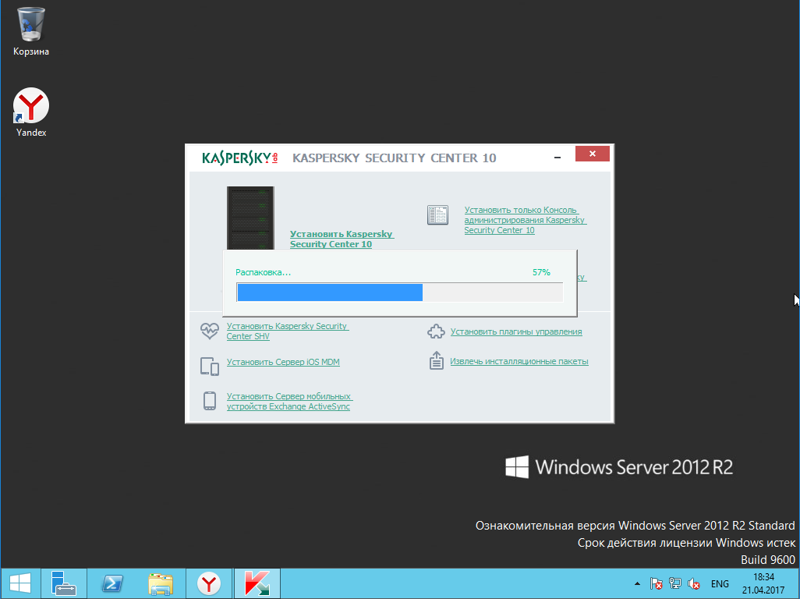
Рисунок 3 – Установка Kaspersky Security Server

После создания антивирусного сервера, нужно установить антивирусное ПО на клиентские компьютеры предприятия. Для этого на установленный ранее сервер Kaspersky нужно добавить нуждающиеся в установке антивируса компьютеры домена. Для примера добавим компьютер офисного отдела (см. рисунок 4 - 5).
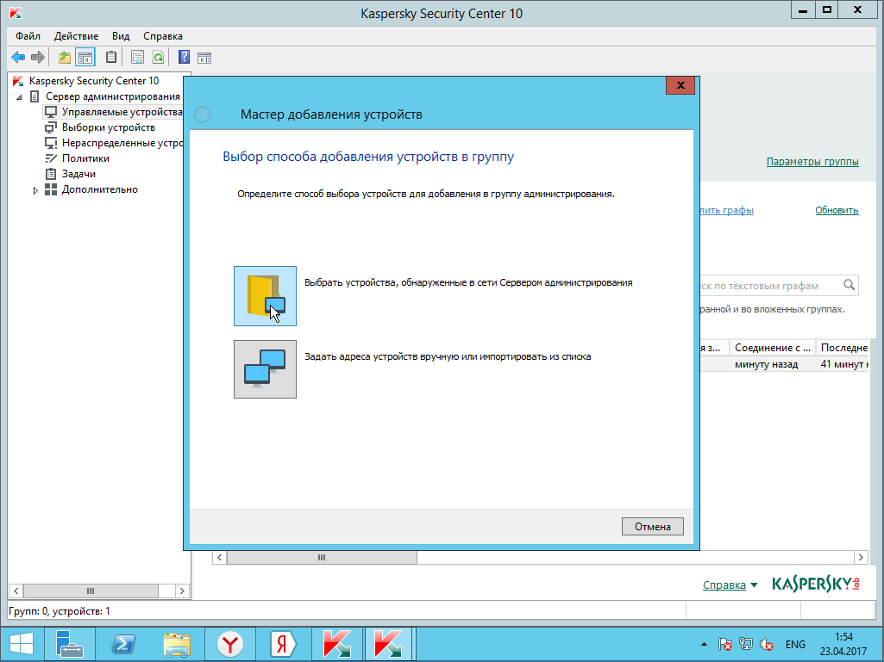
Рисунок 4 – Добавление компьютера в управляемую группу

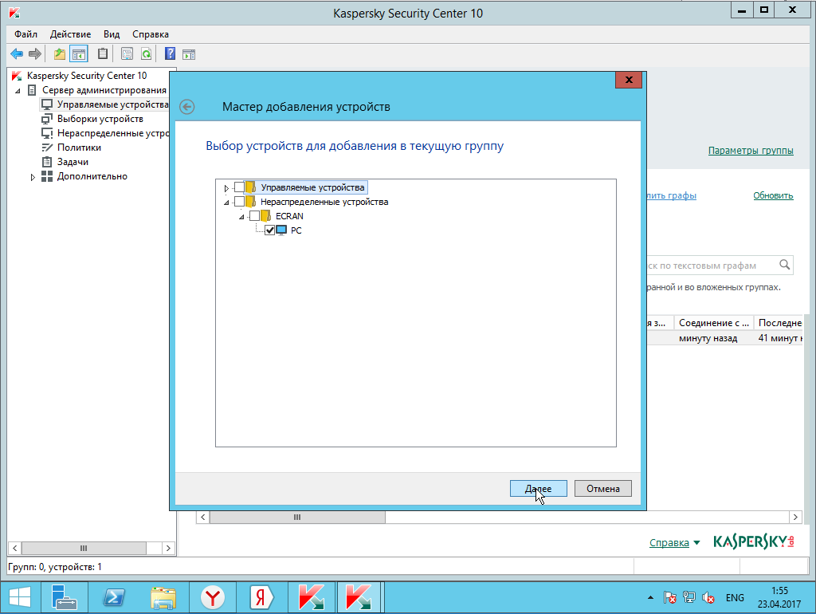
Рисунок 5 - Добавление компьютера в управляемую группу

Теперь, после добавления устройства в группу управления, мы можем установить на него антивирусное ПО и в дальнейшем, следить за его обновлением на данном компьютере (см. рисунок 6).
Рисунок 6 – Управление компьютером
2.3 Организация мониторинга сетевых устройств и рабочих станций.
В данной главе необходимо описать процесс установки и настройки сервисов мониторинга, выбранных в результате анализа, для выполнения задач курсового проекта.
Также, обращаем Ваше внимание на то, что нет необходимости в предоставлении скриншотов каждого рабочего поля установки программы. Для выполнения задач проектирования достаточно иллюстрации лишь важных уникальных для Вашего проекта элементов.
В этой главе будет описан процесс установки и первоначальной настройки сервера мониторинга компьютерной сети предприятия. После анализа средств мониторинга выбор пал на Zabbix. О его установке и пойдет речь.
Установка сервиса производилась на сервер CentOS предприятия (см. рисунок 7).
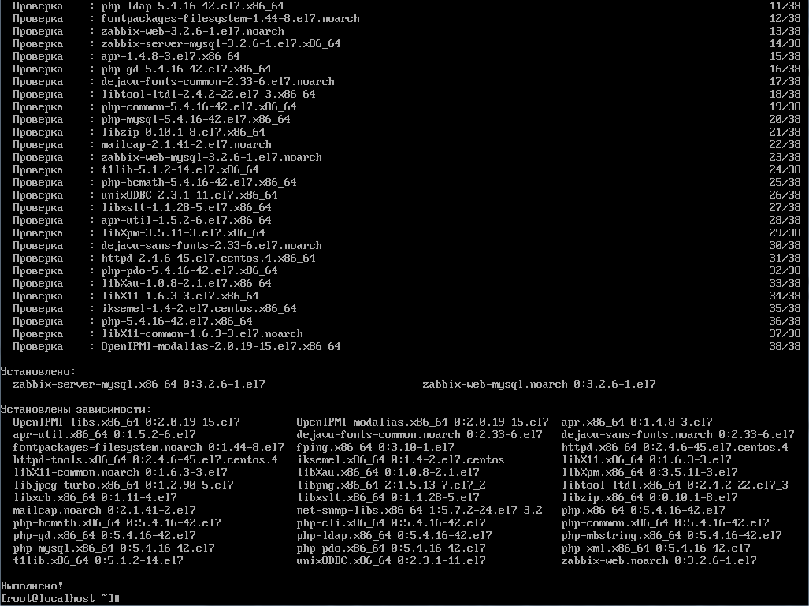
Рисунок 7 – Завершение установки Zabbix

После установки была создана основная база данных для Zabbix, а также, добавлен пользователь для управления базой данных (см. рисунок 8).
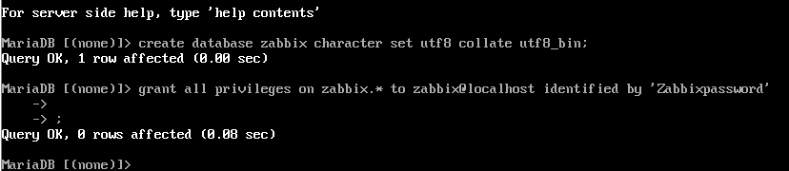
Рисунок 8 – Создание базы данных и пользователя

Далее была произведена настройка конфигурационного файла сервиса Zabbix, а также подключение php для обработки графиков и отрисовки веб-интерфейса.
Далее производилась настройка сервера с помощью веб-интерфейса. Сервис доступен по запросу браузера «http://ip-адрес сервера/zabbix» (см. рисунок 9).
Рисунок 9 – Подключение в веб-интерфейсу zabbix

2.4 Описание используемых методов защиты персональных данных пользователей.
В данной главе необходимо описать используемые на предприятии методы и механизмы защиты конфиденциальных данных предприятия и сотрудников организации.
В процессе описания необходимо указать на необходимость использования данных мер и способ реализации их на предприятии.
Конфиденциальные данные предприятия являются защищаемой информацией. С целью снижения вероятности утечки данной информации по причине получения доступа несанкционированного лица к рабочим станциям предприятия каждый сотрудник имеет свой собственный доменный профиль. Пароль доменному профилю сотрудник устанавливает самостоятельно, учитывая политики безопасности предприятия, реализуемые с помощью Active Directory. Также, сотрудникам необходимо постоянно менять пароль от своего профиля.
2.5 Разработка плана аварийного восстановления сети (превен-тивные меры и план восстановления после сбоя, в зависимости от прогнозируемой угрозы и аварии).
В данной главе необходимо составить и описать план аварийного восстановления сети, а также превентивных мер.
При разработке плана необходимо учитывать возможные угрозы компьютерной сети предприятия.
План должен представлять собой инструкцию к действию при возникновении аварийной ситуации, а также, описывать превентивные меры, существующие на предприятии.
Таблица 3
Пример плана аварийного восстановления сети и превентивных мер
Угроза | Превентивные меры по предотвращению угрозы | Меры послеаварийного восстановления сети
Обрыв линий связи, таких как, сетевые кабели. | Агрегирование основных каналов связи, а так же укладывание линий связи в кабель-каналы. | Повторное соединение компьютеров сети кабельными линиями.
2.6 Разработка плана технического и профилактического обслуживания.
В данной главе необходимо составить и описать план профилактических работ на предприятии с целью поддержки аппаратного и программного обеспечения в исправном состоянии, а также уменьшения вероятности выхода из строя аппаратных модулей по причине несвоевременного обнаружения проблем аппаратной части.
Таблица 4
Пример плана проведения профилактических и технических работ
№ п/п | Машины для проведения работ | Наименование работ | Ответственный за выполнение | Период выполнения работ
Очистка корпуса и внутренних компонентов
1 | РС-1, PC-2, PC-3, PC-4 | Очистка корпуса от пыли | Лаборант первого корпуса | 1 раз/месяц

Глава 3 Расчетная часть.
В данной главе и ее подглавах необходимо провести расчет стоимости используемых ресурсов, используемых для выполнения задач данного курсового проекта.
Также, необходимо составить общую смету стоимости курсового проекта, в которой произвести суммирование стоимостей аппаратного, программного обеспечения, а также стоимости работ.
Цены в данной смете необходимо указывать рыночные, с указанием на источники, с которых взята ценовая информация.
Заключение.
В заключении производится анализ полученных результатов курсового проектирования, результаты сопоставляются с установленными задачами. Производится оценка способности разработанной системы противостоять отдельным угрозам. Угрозы безопасности классифицируются и сводятся в отдельную таблицу. В заключении делается вывод о решении (либо о частичном решении) комплексной проблемы информационной безопасности.
Описываются возникшие в процессе курсового проекта проблемы и пути их решения. Раскрывается оптимальность и эффективность выбранных технологий и решений.
Записывается вывод о результативности курсового проекта.

3 ПОРЯДОК ВЫПОЛНЕНИЯ КУРСОВОГО ПРОЕКТА

3.1 Выбор темы

Распределение и закрепление тем производит преподаватель (в особых случаях тема может быть выбрана студентом и согласована с преподавателем).
При закреплении темы Вы имеете право выбора темы из предложенного списка. Документальное закрепление тем производится посредством внесения Вашей фамилии в утвержденный заместителем директора по учебной работе перечень тем курсовых проектов. Данный перечень тем курсовых проектов с конкретными фамилиями студентов хранится у преподавателя. Самостоятельно изменить тему Вы не можете.
Курсовой проект может стать составной частью (разделом, главой) дипломного проекта, если видом итоговой государственной аттестации, определяемым в соответствии с Государственными требованиями по данной специальности, является дипломный проект.

3.2 Примерная тематика курсовых проектов

Примерная тематика курсовых проектов приведена в таблице 5.
Таблица 5
1. Обеспечение безопасности КС аптечной сети.
2. Обеспечение безопасности КС магазина торговой марки «Ашан».
3. Обеспечение безопасности КС пенсионного фонда.
4. Обеспечение безопасности СКС для IP-телефонии ПГК.
5. Обеспечение безопасности структурированной КС учебного заведения.
6. Обеспечение безопасности КС газовой компании.
7. Обеспечение безопасности КС 6 корпуса ПГК.
8. Обеспечение безопасности СКС 2 корпуса ПГК.
9. Обеспечение безопасности КС строительной компании.
10. Обеспечение безопасности КС филиала нефтяной компании.
11. Обеспечение безопасности КС бухгалтерии предприятия.
12. Обеспечение безопасности КС торгового центра.
13. Обеспечение безопасности КС магазина сетевого маркетинга.
14. Обеспечение безопасности КС МФЦ.
15. Обеспечение безопасности КС малого предприятия.
16. Обеспечение безопасности СКС 6 корпуса ПГК.
17. Обеспечение безопасности КС Альфа-банка.
18. Обеспечение безопасности КС областной больницы.
19. Обеспечение безопасности СКС 1 корпуса ПГК.
20. Обеспечение безопасности КС магазинов розничной торговли.
21. Обеспечение безопасности КС транспортной компании.
22. Обеспечение безопасности КС проектно-монтажной организации.
23. Обеспечение безопасности КС нефтепроводного управления.

3.2 Получение индивидуального задания

После выбора темы курсового проекта руководитель обсуждает с Вами и выдает Вам индивидуальное задание (См. Приложение 5) установленной формы, которое необходимо согласовать с руководителем дипломного проекта.
Обращаем внимание, что индивидуальное задание Вы должны получить не позднее, чем за 1 месяц до защиты курсового проекта.

3.3 Составление плана подготовки курсового проекта

В самом начале работы очень важно вместе с руководителем составить план выполнения курсового проекта (Приложение А). При составлении плана Вы должны вместе уточнить круг вопросов, подлежащих изучению и исследованию, структуру работы, сроки её выполнения, определить необходимые источники и литературу.
Внимание! Во избежание проблем, при подготовке курсового проекта Вам необходимо всегда перед глазами иметь:
- Календарный план выполнения курсовой работы.
- График индивидуальных консультаций руководителя.

Запомните: своевременное выполнение каждого этапа курсового проекта - залог Вашей успешной защиты и гарантия допуска к квалификационному экзамену.

3.4 Подбор, изучение, анализ и обобщение материалов
по выбранной теме

Прежде, чем приступить к разработке содержания курсового проекта, очень важно изучить различные источники (законы, ГОСТы, ресурсы Интернет, учебные издания и др.) по заданной теме.
Процесс изучения учебной, научной, нормативной, технической и другой литературы требует внимательного и обстоятельного осмысления, конспектирования основных положений, кратких тезисов, необходимых фактов, цитат, что в результате превращается в обзор соответствующей книги, статьи или других публикаций.
От качества Вашей работы на данном этапе зависит качество работы по факту её завершения.
Внимание! При изучении различных источников очень важно все их фиксировать сразу. В дальнейшем данные источники войдут у Вас в список источников и литературы.
Практический совет: создайте в своем компьютере файл «Источники и литература по КП» и постепенно туда вписывайте исходные данные любого источника, который Вы изучали по теме курсовой проекта. Чтобы не делать работу несколько раз, внимательно изучите требования к составлению списка источников и литературы (Приложение Б).
Результат этого этапа курсового проекта – это сформированное понимание предмета исследования, логически выстроенная система знаний сущности самого содержания и структуры исследуемой проблемы.
Итогом данной работы может стать необходимость отойти от первоначального плана, что, естественно, может не только изменить и уточнить структуру, но качественно обогатить содержание курсового проекта.

4 ОБЩИЕ ПРАВИЛА ОФОРМЛЕНИЯ КУРСОВЫХ ПРОЕКТОВ

4.1 Оформление текстового материала

Текстовая часть работы должна быть исполнена в компьютерном варианте на бумаге формата А4. Шрифт – Times New Roman, размер шрифта – 14, полуторный интервал, абзацный отступ первой строки – 1,25, выравнивание по ширине. Страницы должны иметь поля: нижнее – 2,5; верхнее – 2; левое – 3; правое – 1,5. Все страницы работы должны быть пронумерованы: нумерация автоматическая, сквозная, в нижнем колонтитуле, по центру, арабскими цифрами, размер шрифта – 12 пт.
Весь текст работы должен быть разбит на составные части. Разбивка текста производится делением его на разделы (главы) и подразделы (параграфы). В содержании работы не должно быть совпадения формулировок названия одной из составных частей с названием самой работы, а также совпадения названий глав и параграфов. Названия разделов (глав) и подразделов (параграфов) должны отражать их основное содержание и раскрывать тему работы. Расстояние между заголовками разделов, подразделов и основным текстом – два интервала.
При делении работы на разделы (главы) согласно ГОСТ 2.105-95 обозначение производят порядковыми номерами – арабскими цифрами без точки и записывают с абзацного отступа 1,25 см. При необходимости подразделы (параграфы) могут делиться на пункты. Номер пункта должен состоять из номеров раздела (главы), подраздела (параграфа) и пункта, разделённых точками. В конце номера раздела (подраздела), пункта (подпункта) точку не ставят.
Если раздел (глава) или подраздел (параграф) состоит из одного пункта, он также нумеруется. Пункты, при необходимости, могут быть разбиты на подпункты, которые должны иметь порядковую нумерацию в пределах каждого пункта, например: 4.2.1.1, 4.2.1.2, 4.2.1.3 и т.д.
Каждый пункт, подпункт и перечисление записывают с абзацного отступа. Разделы (главы), подразделы (параграфы) должны иметь заголовки. Пункты, как правило, заголовков не имеют. Наименование разделов (глав) должно быть кратким и записываться в виде заголовков (в красную строку) жирным шрифтом, без подчеркивания и без точки в конце. Заголовки должны четко и кратко отражать содержание разделов (глав), подразделов (параграфов), пунктов.
Каждый раздел работы рекомендуется начинать с нового листа (страницы). Заголовки структурных элементов работы печатаются заглавными буквами (СОДЕРЖАНИЕ, ВВЕДЕНИЕ, ЗАКЛЮЧЕНИЕ, СПИСОК ИСТОЧНИКОВ И ЛИТЕРАТУРЫ, ПРИЛОЖЕНИЕ), без точки в конце, без подчеркивания, форматирование – по центру. Главы основной части работы не являются структурными элементами и оформляются по правилам, изложенным выше по тексту данного документа.
Для того, чтобы сделать текст понятным и выразительным, в тексте документа используют автоматические нумерованные и маркированные списки.
Пример 1 нумерованного списка:
  - Невозможно испытывать твердые материалы свыше НВ=450, т.е. закаленные металлы.
  - Метод дает грубый (большой) отпечаток, что не всегда допустимо.
  - Нельзя испытывать материал тоньше 2-х мм, т.к. шарик будет продавливать тонкий слой металла.
Пример 2 нумерованного списка:
- Нагрузка пресса на образец - 3000; 1000; 750; 250; 187; 5; 62,5; 15,6 кг.
- Диаметры шариков - 10; 5 и 2,5 мм.
- Выдержки под нагрузкой - 10; 30 и 60 сек.
- Наибольшая высота испытуемого изделиям - 250 мм.
- Габаритные размеры пресса: 840х700х250 мм.
Пример маркированного списка:
- способ расклада;
- способ деления;
- табличный способ.
Не допускается использовать в качестве маркеров различные картинки, значки, галочки и т.д. Рекомендуемый маркер: «–».
В тексте работы (за исключением формул, таблиц и рисунков) не допускается:
- применять математический знак «минус» (–), а перед отрицательными значениями величин следует писать слово «минус»;
- применять знак ∅ для обозначения диаметра (следует писать слово «диаметр»);
- применять без числовых значений математические знаки, например >, ≥, <, ≤, ≠, а также знаки №, %;
- применять индексы стандартов, технических условий и других документов без регистрационного номера.

Примеры оформления основной части работы

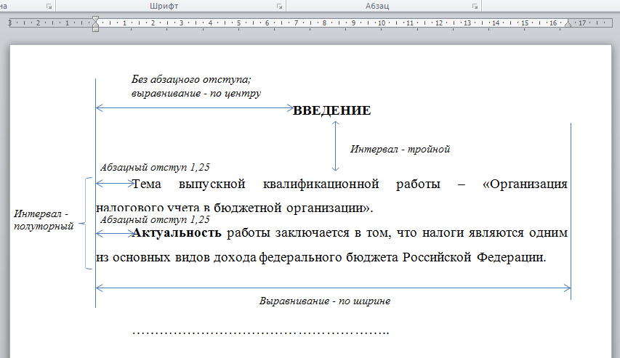

Рисунок 4.1 – Оформление введения

Примечания
- Не забывайте, что у текста, выровненного по центру, должен отсутствовать абзацный отступ!!!
- Новая глава должна начинаться с новой страницы. Перед ее названием нажмите сочетание клавиш CTRL и ENTER (либо выполните команду Разметка страницы →Разрывы → Следующая страница).

С новой страницы:

Рисунок 4.2 – Оформление заголовков разделов и подразделов

Примечания

- В заголовках не допускаются переносы.
- Строка заголовка не должна заканчиваться предлогом.
Поэтому переносите предлоги и слова, которые не помещаются на одной строке, с помощью нажатия перед ними комбинации клавиш SHIFT и ENTER.

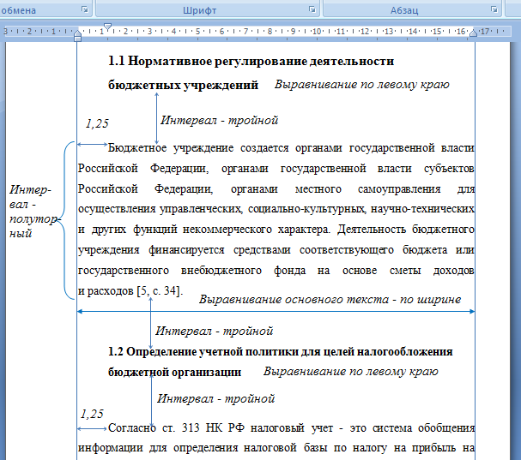

Рисунок 4.3 – Оформление основного текста и заголовков подразделов

С новой страницы:
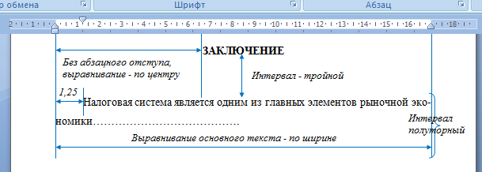
Рисунок 4.4 – Оформление заключения

С новой страницы:
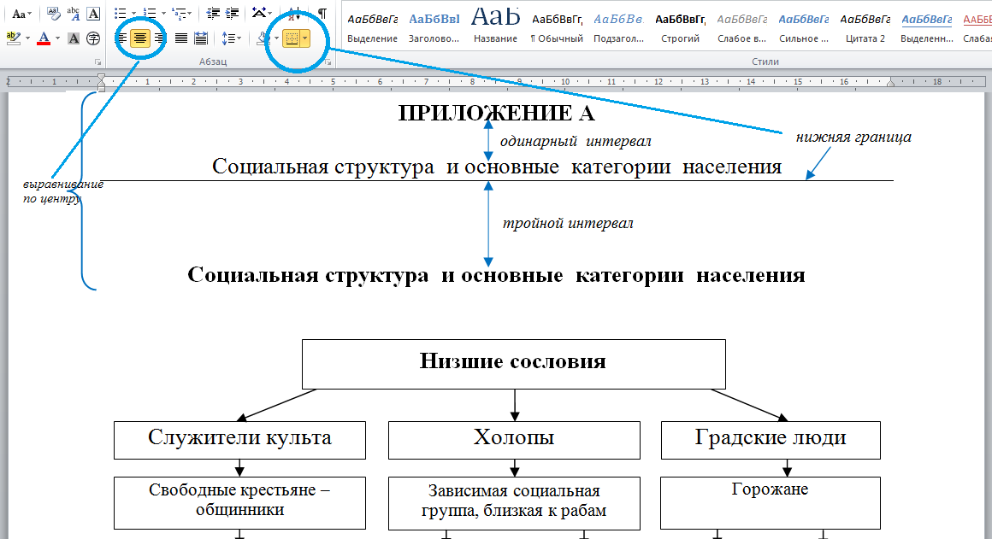

Рисунок 4.5 – Оформление приложения

Нумерация страниц основного текста и приложений, входящих в состав работы/проекта, должна быть сквозная.
В основной части работы/проекта должны присутствовать таблицы, схемы, графики с соответствующими ссылками и комментариями.
В работе/проекте должны применяться научные и специальные термины, обозначения и определения, установленные соответствующими стандартами, а при их отсутствии – общепринятые в специальной и научной литературе. Если принята специфическая терминология, то перед списком литературы должен быть перечень принятых терминов с соответствующими разъяснениями. Перечень включают в содержание работы.

4.2 Оформление таблиц

Цифровой материал, как правило, оформляют в виде таблиц. Название таблицы должно отражать её содержание, быть точным и кратким. Лишь в порядке исключения таблица может не иметь названия.
Таблицы в пределах всей работы нумеруют арабскими цифрами сквозной нумерацией, перед которыми записывают слово «Таблица» курсивным шрифтом, выравнивая по правому краю. Название таблицы записывается на следующей строке, выравнивая по центру. Допускается нумеровать таблицы в пределах раздела. В этом случае номер таблицы состоит из номера раздела и порядкового номера таблицы, разделенных точкой. Шрифт в таблице – Times New Roman, размер шрифта – 12, межстрочный интервал – одинарный, текст в шапке таблицы выравнивается по центру.
Пример:
Таблица 4
Предельные величины разброса угловой скорости автомобилей, %
Категория автомобиля | Боковое ускорение автомобиля w_{y} м/с²
 | 1 | 2 | 4
М₁ | 10 | 30 | 80
М₂ , N₁ | 10 | 20 | 60
М₃ , N₂ , N₃ | 10 | 10 | --

На все таблицы должны быть ссылки в тексте, при этом слово «таблица» в тексте пишут полностью, например: в таблице 4…
Таблицу, в зависимости от ее размера, помещают под текстом, в котором впервые дана ссылка на нее, или на следующей странице, а при необходимости, в приложении. Допускается помещать таблицу вдоль длинной стороны листа.
Если строки или графы таблицы выходят за формат страницы, ее делят на части, помещая одну часть под другой, при этом в каждой части таблицы повторяют ее шапку и боковик.
При переносе таблицы на другой лист (страницу) необходимо повторять шапку таблицы. Для этого выделите шапку таблицы, щёлкните на ней правой кнопкой мыши и выполните команду: Свойства таблицы → Строка → установить галочку в поле «Повторять как заголовок на каждой странице». Название помещают только над первой частью таблицы.
В графах таблиц не допускается проводить диагональные линии с разноской заголовков вертикальных глав по обе стороны диагонали.
Основные заголовки следует располагать в верхней части шапки таблицы над дополнительными и подчиненными заголовками вертикальных граф. Заголовки граф, как правило, записывают параллельно строкам таблицы. При необходимости, допускается перпендикулярное расположение заголовков граф.
Все слова в заголовках и надписях шапки и боковика таблицы пишут полностью, без сокращений. Допускаются лишь те сокращения, которые приняты в тексте, как при числах, так и без них. Следует избегать громоздкого построения таблиц с «многоэтажной» шапкой. Все заголовки надо писать, по возможности, просто и кратко.
Если в графе таблицы помещены значения одной и той же физической величины, то обозначение единицы физической величины указывают в заголовке (подзаголовке) этой графы. Числовые значения величин, одинаковые для нескольких строк, допускается указывать один раз.
Примеры:
Таблица 4.1
Размеры стандартных налоговых вычетов

Вычет | 2011 год, руб. | 2012 и 2013 годы, руб. | Порог для применения вычета, руб.
На работника | 400 | — | 40 000
На работника для категорий граждан, упомянутых в подпункте 2 пункта 1 статьи 218 Налогового Кодекса РФ | 500 | 500 | Не ограничен
На работника для категорий граждан, упомянутых в подпункте 1 пункта 1 статьи 218 Налогового Кодекса РФ | 3000 | 3000 | Не ограничен
На первого и второго ребенка | 1000 | 1400 | 280 000
На третьего и каждого последующего ребенка | 3000 | 3000 | 280 000
На каждого ребенка-инвалида до 18 лет (учащегося инвалида I и II группы до 24 лет) | 3000 | 3000 | 280 000

Таблица 4.2
Номинальный ток и номинальное напряжение для разных типов изоляторов
Тип изолятора | Номинальное напряжение, В | Номинальный ток,  А
ПНР-6/400 | 6 | 400
ПНР-6/800 |  | 800
ПНР-6/900 |  | 900

4.3 Оформление формул и уравнений

В формулах и уравнениях условные буквенные обозначения, изображения или знаки должны соответствовать обозначениям, принятым в действующих государственных стандартах. В тексте перед обозначением параметра дают его пояснение, например: Временное сопротивление разрыву σ_{В}.
При необходимости применения условных обозначений, изображений или знаков, не установленных действующими стандартами, их следует пояснять в тексте или в перечне обозначений.
Формулы и уравнения располагают на середине строки, а связывающие их слова (следовательно, откуда и т.п.) – в начале строки. Например:
Из условий неразрывности находим
Q = 2πrv_{r} . (1)
Так как
υ_{r},
то
Q = . (2)
Для основных формул и уравнений, на которые делаются ссылки, вводят сквозную нумерацию арабскими цифрами. Промежуточные формулы и уравнения, применяемые для вывода основных формул и упоминаемые в тексте, допускается нумеровать строчными буквами латинского или русского алфавита.
Нумерацию формул и уравнений допускается производить в пределах каждого раздела двойными числами, разделенными точкой, обозначающими номер раздела и порядковый номер формулы или уравнения, например: (2.3), (3.12) и т.д.
Номера формул и уравнений пишут в круглых скобках у правого края страницы на уровне формулы или уравнения.
Пример:
N = S_{пост}/(Ц – S_{пер1}), (3)
где N – критический объём выпуска, шт.;
S_{пост} – постоянные затраты в себестоимости продукции, руб.;
Ц – цена единицы изделия, руб.;
S_{пер1} – переменные затраты на одно изделие, руб.
Переносы части формул на другую строку допускаются на знаках равенства, умножения, сложения вычитания и на знаках соотношения (>, <, ≤, ≥). Не допускаются переносы при знаке деления (:).
Порядок изложения математических уравнений такой же, как и формул.
Пример:
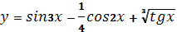 (4)

4.4 Оформление иллюстраций

Все иллюстрации, помещаемые в работу/проект, должны быть тщательно подобраны, ясно и четко выполнены. Рисунки и диаграммы должны иметь прямое отношение к тексту, без лишних изображений и данных, которые нигде не поясняются. Количество иллюстраций в работе/проекте должно быть достаточным для пояснения излагаемого текста. Иллюстрации следует располагать как можно ближе к соответствующим частям текста. На все иллюстрации должны быть ссылки в тексте работы. Наименования, приводимые в тексте и на иллюстрациях, должны быть одинаковыми.
Ссылки на иллюстрации разрешается помещать в скобках в соответствующем месте текста, без указания см. (смотри). Ссылки на ранее упомянутые иллюстрации записывают сокращенным словом «смотри», например, см. рисунок 3.
Размещаемые в тексте иллюстрации следует нумеровать арабскими цифрами, например: Рисунок 1, Рисунок 2 и т.д. Допускается нумеровать иллюстрации в пределах раздела (главы). В этом случае номер иллюстрации должен состоять из номера раздела (главы) и порядкового номера иллюстрации, разделенных точкой, например Рисунок 1.1 - Название рисунка.
Точка в конце названия рисунка не ставится. Надписи, загромождающие рисунок, чертеж или схему, необходимо помещать в тексте или под иллюстрацией.

4.5 Оформление ссылок

Библиографическая ссылка – это совокупность библиографических сведений о цитируемом, рассматриваемом или упоминаемом в тексте документа другом документе (его составной части), необходимых для его общей характеристики и идентификации. Ссылки различаются, в частности, по месту расположения в документе:
- внутритекстовые, помещённые в тексте документа;
- подстрочные, вынесенные из текста вниз полосы документа (в сноску).
Внутритекстовая библиографическая ссылка приводится непосредственно в строке после текста, к которому она относится, и заключается в круглые скобки.
Пример:
Социальная позиция связана с местом индивида в системе отношений в обществе (Машарова Т.В. Социальное самоопределение учащейся молодёжи в условиях современного общества. - Киров: ВГУ, 2003).

Ссылки на используемые источники следует указывать порядковым номером библиографического описания источника в списке источников и литературы. Порядковый номер ссылки заключают в квадратные скобки и помещают в конце абзаца.
При ссылках на стандарты указывают только их обозначение, при этом допускается не указывать год их утверждения при условии полного описания стандарта в списке источников и литературы.
Примеры:
- [3] – ссылка на нормативный документ или Интернет-ресурс, находящийся в списке источников и литературы под порядковым номером 3;
- [5, с. 123] – ссылка на источник, находящийся в списке источников и литературы под порядковым номером 5; 123 – номер страницы.
Подстрочная библиографическая ссылка оформляется как примечание, вынесенное из текста документа вниз полосы.
Пример:
в основном тексте:
На основании исследований Парсонса было дано следующее определение профориентации «Профессиональная ориентация – это процесс оказания помощи индивиду в изучении профессии и собственных личных качеств, процесс, завершающийся разумным выбором профессии»¹.
в примечании (в нижнем колонтитуле):
_________________
¹ Укке, Ю. В. Диагностика сознательности выбора профессии у японских школьников // Вопросы психологии. – 1990.- №5. – С.17

При нумерации подстрочных библиографических ссылок применяют единообразный порядок для всего документа: сквозную нумерацию по всему тексту либо в пределах каждой главы, раздела, части, либо для данной страницы документа.

4.6 Оформление списка источников и литературы

Использованные источники принято располагать в следующем порядке:
- нормативные материалы (законы, постановления Правительства РФ, Указы Президента РФ, письма, инструкции, распоряжения Министерств и ведомств РФ, ГОСТы);
- научные, технические и/или учебно-методические издания (книги и печатная периодика);
- ресурсы сети Интернет (источники на электронных носителях локального доступа и источники на электронных носителях удаленного доступа, т.е. источники Интернет).
Источники и литература в каждом разделе размещаются в алфавитном порядке. Для всего списка применяется сквозная нумерация.
Нормативные акты располагаются в следующем порядке:
- международные акты, ратифицированные Россией, причем сначала идут документы ООН;
- Конституция России;
- кодексы;
- федеральные законы;
- указы Президента России;
- постановления Правительства России;
- приказы, письма и пр. указания отдельных федеральных министерств и ведомств;
- законы субъектов России;
- распоряжения губернаторов;
- распоряжения областных (республиканских) правительств;
- судебная практика (т.е. постановления Верховного и прочих судов России);
- законодательные акты, утратившие силу.
Федеральные законы следует записывать в формате: Федеральный Закон от [дата] № [номер] «[название]» // [официальный источник публикации, год, номер, статья].
Список использованных источников составляется с учетом правил оформления библиографии (Приложение В). Он должен содержать не менее 20 – 25 источников для технических специальностей и не менее 50 – 55 источников для специальностей гуманитарного и социально-экономического профиля, с которыми работал автор дипломной работы/дипломного проекта.

Книги одного, двух, трех авторов
- Каменев А.Ф. Технические системы: закономерности развития. – М.: Машиностроение, 1985. – 185 с.
- Руднева Е.В. Эмиссия корпоративных ценных бумаг. – М.: Издательство «Экзамен», 2001. – 288 c.

Книги четырех и более авторов
- Электронное управление автомобильными двигателями / Г.П. Покровский, Е.А. Белов, С.Г. Драгомиров и др. - М.: Машиностроение, 1994. – 678 с.

Словари и справочники
- Новый политехнический словарь / Под ред. А.Ю. Ишлинского. – М.: Большая Российская энциклопедия, 2003. – 671 с.
- Попржедзинский Р.А. и др. Технологическое оборудование для технического обслуживания и ремонта легковых автомобилей: Справочник. — М.: Транспорт, 1988.-196 с.

Издания, не имеющие индивидуального автора
- Специальные способы литья: Справ. / Под ред. В.А. Ефимова. – М.: Машиностроение, 1991. – 734 с.
- Фундаментальные и прикладные проблемы совершенствования поршневых двигателей: Материалы IX Междунар. научно-практ. конф. Владим. гос. ун-т. – Владимир, 2003. – 564 с.

Многотомные издания
- Двигатели внутреннего сгорания. Т.1. Достижения в области развития ДВС / Серия «Итоги науки и техники». – М.:ВИНИТИ, 1975. – 208 с.

Патентные документы
- Патю 5159915 США, МПК F 02 M 31/00. Электродвигатель топлива для электромагнитной форсунки / Morris M.J., Dutton J.C. – 6 с.

Нормативные документы
- «Гражданский Кодекс Российской Федерации» от 30.11.1994 N 51-ФЗ (ред. от 01.07.2014) // «Собрание законодательства РФ», 13.01.1997, № 2, ст. 198.
- ГОСТ 7.9 – 77. Реферат и аннотация. – М.: Изд-во стандартов, 1981. – 6 с.
- ГОСТ 28441-90. Картография цифровая. Термины и определения. – М.: Изд-во стандартов, 1990. — 8 с.

Составная часть документов
- Вырубов Д.Н. Испарение топлива // Сб. «Камеры сгорания авиационных ГТД»/ М., 1957. – С. 178-194.
- Гершман И.И., Пик О.К. Исследование развития и испарения топливной пленки // Тр. НАМИ. – 1965. – Вып. 75. – С. 3-29.
- Литвин Л.Я. Особенности рабочего процесса двигателей с искровым зажиганием при повышенной турбулентности заряда // Двигателестроение. - 1987. - №11. С. 7-9.

Статьи из газеты или журнала
- Артемьев В. Ч. Социальные науки // Вопросы социологии. – 2013. – №9. – С. 34-45.
- Бреусова А.Г. Сибирь в региональной политике// Вестник Омского университета, серия «Экономика». – 2009. – № 2. – С. 81-86.
- Счастливый К. Омский Минпром подготовил для РОСНАНО 17 проектов// Коммерческие вести. – 2009. – 9 дек. – (№48) – С.7.
- Щекин Г.И. Профессия – менеджер по кадрам.// Кадры, персонал. – 2005. - № 5. – С. 11-15.

Электронные издания и Интернет-ресурсы
- Родников, А.Р. Логистика [Электронный ресурс]: терминологический словарь. – / А.Р. Родников. – Электронные данные. – Москва: ИНФРА-М, 2000. – 1 эл. опт. диск (CD- ROM).
- Шпринц, Лев. Книга художника: от миллионных тиражей – к единичным экземплярам [Электронный ресурс] / Л. Шпринц. – Электрон. текстовые дан. – Москва: [б.и.], 2000. – Режим доступа: http://atbook.km.ru/news/000525.html.
- http://www.openet.ru.
- www.disclosure.fcsm.ru.

Ссылки на используемые источники следует указывать порядковым номером библиографического описания источника в списке источников и литературы. Порядковый номер ссылки заключают в квадратные скобки и помещают в конце абзаца.
При ссылках на стандарты указывают только их обозначение, при этом допускается не указывать год их утверждения при условии полного описания стандарта в списке использованных источников.
Примеры:
- [3] – ссылка на нормативный документ или Интернет-ресурс, находящийся в списке использованных источников под порядковым номером 3;
- [5, с. 123] – ссылка на источник, находящийся в списке использованных источников под порядковым номером 5; 123 – номер страницы.

4.7 Оформление приложений

В приложениях помещают материал, дополняющий основной текст. Приложениями могут быть:
- бланки документов и образцы их заполнения;
- графические материалы;
- таблицы большого формата;
- расчеты;
- технологические карты,
- описание аппаратуры и приборов;
- описание алгоритмов и программ задач, решаемых на ЭВМ и т.д.
Каждое приложение следует начинать с новой страницы с указанием наверху по центру страницы (без абзацного отступа) слова ПРИЛОЖЕНИЕ и заглавной буквы русского алфавита, обозначающей его последовательность (начиная с А, за исключением букв У, З, Й, О, Ч, Ы, Ъ). Допускается обозначение приложений буквами латинского алфавита, за исключением букв I и O. Шрифт – жирный (например, ПРИЛОЖЕНИЕ А, ПРИЛОЖЕНИЕ D).
Каждое приложение должно иметь название, которое располагается через одну строку и начинается с заглавной буквы. Шрифт – не жирный; выравнивание – по центру; междустрочный интервал – одинарный; под названием очерчивается нижняя граница (см. Приложение И).
Приложения должны иметь общую с остальной частью документа сквозную нумерацию страниц.

4.8 Оформление содержания

Содержание работы размещается на отдельной пронумерованной странице, снабжается заголовком «СОДЕРЖАНИЕ», записанным по центру, не нумеруется как раздел и включается в общее количество страниц текста работы.
В содержание включаются номера структурных элементов текста: разделов, подразделов, пунктов и подпунктов, имеющих заголовок, номера и наименования приложений и номера страниц, с которых они начинаются.
Заголовки в содержании должны точно повторять заголовки в тексте. Нельзя сокращать или давать их в другой формулировке, последовательности и соподчиненности по сравнению с заголовками в тексте.
Заголовки, включенные в содержание, записываются строчными буквами. Прописными буквами должны записываться заглавные буквы и аббревиатуры.
Рекомендуется формировать автоматическое оглавление (Ссылки → Оглавление), предварительно применяя стили к наименованиям разделов и подразделов (Заголовок 1, Заголовок 2…).

4.9 Требования к лингвистическому оформлению курсового проекта

Курсовая работа должна быть написана логически последовательно, литературным языком. Повторное употребление одного и того же слова, если это возможно, допустимо через 50 - 100 слов. Не должны употребляться как излишне пространные и сложно построенные предложения, так и чрезмерно краткие лаконичные фразы, слабо между собой связанные, допускающие двойные толкования и т. д.
При написании курсового проекта не рекомендуется вести изложение от первого лица единственного числа: «я наблюдал», «я считаю», «по моему мнению» и т. д. Корректнее использовать местоимение «мы». Допускаются обороты с сохранением первого лица множественного числа, в которых исключается местоимение «мы», то есть фразы строятся с употреблением слов «наблюдаем», «устанавливаем», «имеем». Можно использовать выражения «на наш взгляд», «по нашему мнению», однако предпочтительнее выражать ту же мысль в безличной форме, например:
- изучение педагогического опыта свидетельствует о том, что …,
- на основе выполненного анализа можно утверждать …,
- проведенные исследования подтвердили…;
- представляется целесообразным отметить;
- установлено, что;
- делается вывод о…;
- следует подчеркнуть, выделить;
- можно сделать вывод о том, что;
- необходимо рассмотреть, изучить, дополнить;
- в работе рассматриваются, анализируются...
При написании курсовой работы необходимо пользоваться языком научного изложения. Здесь могут быть использованы следующие слова и выражения:
для указания на последовательность развития мысли и временную соотнесенность:
- прежде всего, сначала, в первую очередь;
- во – первых, во – вторых и т. д.;
- затем, далее, в заключение, итак, наконец;
- до сих пор, ранее, в предыдущих исследованиях, до настоящего времени;
- в последние годы, десятилетия;
для сопоставления и противопоставления:
- однако, в то время как, тем не менее, но, вместе с тем;
- как…, так и…;
- с одной стороны…, с другой стороны, не только…, но и;
- по сравнению, в отличие, в противоположность;
для указания на следствие, причинность:
- таким образом, следовательно, итак, в связи с этим;
- отсюда следует, понятно, ясно;
- это позволяет сделать вывод, заключение;
- свидетельствует, говорит, дает возможность;
- в результате;
для дополнения и уточнения:
- помимо этого, кроме того, также и, наряду с…, в частности;
- главным образом, особенно, именно;
для иллюстрации сказанного:
- например, так;
- проиллюстрируем сказанное следующим примером, приведем пример;
- подтверждением выше сказанного является;
для ссылки на предыдущие высказывания, мнения, исследования и т.д.:
- было установлено, рассмотрено, выявлено, проанализировано;
- как говорилось, отмечалось, подчеркивалось;
- аналогичный, подобный, идентичный анализ, результат;
- по мнению Х, как отмечает Х, согласно теории Х;
для введения новой информации:
- рассмотрим следующие случаи, дополнительные примеры;
- перейдем к рассмотрению, анализу, описанию;
- остановимся более детально на…;
- следующим вопросом является…;
- еще одним важнейшим аспектом изучаемой проблемы является…;
для выражения логических связей между частями высказывания:
- как показал анализ, как было сказано выше;
- на основании полученных данных;
- проведенное исследование позволяет сделать вывод;
- резюмируя сказанное;
- дальнейшие перспективы исследования связаны с….
Письменная речь требует использования в тексте большого числа развернутых предложений, включающих придаточные предложения, причастные и деепричастные обороты. В связи с этим часто употребляются составные подчинительные союзы и клише:
- поскольку, благодаря тому что, в соответствии с…;
- в связи, в результате;
- при условии, что, несмотря на…;
- наряду с…, в течение, в ходе, по мере.
Необходимо определить основные понятия по теме исследования, чтобы использование их в тексте курсовой работы было однозначным. Это означает: то или иное понятие, которое разными учеными может трактоваться по-разному, должно во всем тексте данной работы от начала до конца иметь лишь одно, четко определенное автором курсовой работы значение.
В курсовой работе должно быть соблюдено единство стиля изложения, обеспечена орфографическая, синтаксическая и стилистическая грамотность в соответствии с нормами современного русского языка.

5 ПРОЦЕДУРА ЗАЩИТЫ КУРСОВОГО ПРОЕКТА

Курсовой проект, выполненный с соблюдением рекомендуемых требований, оценивается и допускается к защите. Защита должна производиться до начала экзамена по профессиональному модулю.
Процедура защиты курсового проекта включает в себя:
- выступление студента по теме и результатам работы (5-8 мин.),
- ответы на вопросы членов комиссии, в которую входят преподаватели дисциплин профессионального цикла и/или междисциплинарных курсов профессионального модуля.
На защиту могут быть приглашены преподаватели и студенты других специальностей.
При подготовке к защите Вам необходимо:
- внимательно прочитать содержание отзыва руководителя проекта,
- внести необходимые поправки, сделать необходимые дополнения и/или изменения;
- обоснованно и доказательно раскрыть сущность темы курсового проекта;
- обстоятельно ответить на вопросы членов комиссии.

ПОМНИТЕ, что окончательная оценка за курсовой проект выставляется комиссией после защиты.
Работа оценивается дифференцированно с учетом качества ее выполнения, содержательности Вашего выступления и ответов на вопросы во время защиты.
Результаты защиты оцениваются по четырехбалльной системе: «отлично», «хорошо», «удовлетворительно», «неудовлетворительно». Положительная оценка по профессиональному модулю, по которому предусматривается курсовой проект, выставляется только при условии успешной сдачи курсового проекта на оценку не ниже «удовлетворительно».
Если Вы получили неудовлетворительную оценку по курсовому проекту, то не допускаетесь к квалификационному экзамену по профессиональному модулю. Также по решению комиссии Вам может быть предоставлено право доработки проекта в установленные комиссией сроки и повторной защиты.
К защите курсового проекта предъявляются следующие требования:
- Глубокая теоретическая проработка исследуемых проблем на основе анализа экономической литературы.
- Умелая систематизация цифровых данных в виде таблиц и графиков с необходимым анализом, обобщением и выявлением тенденций развития исследуемых явлений и процессов.
- Критический подход к изучаемым фактическим материалам с целью поиска направлений совершенствования деятельности.
- Аргументированность выводов, обоснованность предложений и рекомендаций.
- Логически последовательное и самостоятельное изложение материала.
- Оформление материала в соответствии с установленными требованиями.
- Обязательное наличие отзыва руководителя на курсовой проект.
Для выступления на защите необходимо заранее подготовить и согласовать с руководителем тезисы доклада и иллюстративный материал.
При составлении тезисов необходимо учитывать ориентировочное время доклада на защите, которое составляет 8-10 минут. Доклад целесообразно строить не путем изложения содержания работы по главам, а по задачам, то есть, раскрывая логику получения значимых результатов. В докладе обязательно должно присутствовать обращение к иллюстративному материалу, который будет использоваться в ходе защиты проекта. Объем доклада должен составлять 7-8 страниц текста в формате Word, размер шрифта 14, полуторный интервал. Рекомендуемые структура, объем и время доклада приведены в таблице 5.

Таблица 5
Структура, объем и время доклада
№ п/п | Структура доклада | Объем | Время
1. | Представление темы проекта. | До 1,5 страниц | До 2 минут
2. | Актуальность темы.
3. | Цель курсового проекта.
4. | Постановка задачи, результаты ее решения и сделанные выводы (по каждой из задач, которые были поставлены для достижения цели курсового проекта). | До 6 страниц | До 7 минут
5. | Перспективы и направления дальнейшего исследования данной темы. | До 0,5 страницы | До 1 минуты

В качестве иллюстраций используется презентация, подготовленная в программе «Power Point». Также иллюстрации можно представлять на 4–5 страницах формата А4, отражающих основные результаты, достигнутые в работе, и согласованные с содержанием доклада. Иллюстрации должны быть пронумерованы и названы.
В случае неявки на защиту по уважительной причине, Вам будет предоставлено право на защиту в другое время.
В случае неявки на защиту по неуважительной причине, Вы получаете неудовлетворительную оценку.

ПРИЛОЖЕНИЕ А
Пример календарного плана выполнения курсового проекта

КАЛЕНДАРНЫЙ ПЛАН
выполнения курсового проекта
ПМ.03 ЭКСПЛУАТАЦИЯ ОБЪЕКТОВ СЕТЕВОЙ ИНФРАСТРУКТУРЫ

Студентом ___ курса группы _______ __________________________________

По теме: ____________________________________________________________

№  этапа  работы | Содержание этапов работы | Плановый срок выполнения этапа | Отметка о выполнении
 | Написано введение курсового проекта.
 | Обзор и анализ существующих объектов защиты компьютерных сетей.
 | Описание взаимодействия серверов компьютерной сети и рабочих станций
 | Анализ и выявление угроз информационной безопасности.
 | Анализ и обоснование выбора программного и аппаратного обеспечения для организации безопасности и мониторинга данной КС.
 | Установка и первичная настройка межсетевого экрана на серверных маши-нах.
 | Установка и настройка антивирусного ПО
 | Настройка фильтрации трафика.
 | Организация мониторинга сетевых устройств и рабочих станций
 | Описание используемых методов защиты персональных данных пользователей.
 | Составление плана технического и профилактического обслуживания
 | Составление плана превентивных мер и действий, в случае возникновения аварийных ситуаций
 | Расчет стоимости аппаратного обеспечения
 | Расчет стоимости программного обеспечения
 | Расчет стоимости работ
 | Написано заключение курсового проекта
 | Подготовлена презентация и речь для защиты.

Студент ___________ _____________________
подпись И.О. Фамилия

Руководитель ___________ _____________________
подпись И.О. Фамилия

ПРИЛОЖЕНИЕ Б
Пример оформления списка источников и литературы

Список источников и литературы
по теме «Обеспечение безопасности КС аптечной сети»

- Григорьев В.А., Лагутенко О.И., Распаев Ю.А. Сети и системы радиодоступа. – М.: Эко-Тренд, 2005. – 384 с.
- Рошан П. Лиэри Д. Основы построения беспроводных локальных сетей стандарта 802.11, пер. с англ. – М.: Издательский дом «Вильямс», 2004. - 304 с.
- Столингс В. Беспроводные линии связи и сети: Пер. с англ. – М.: Издательский дом «Вильямс», 2003. – 640 с.
- Романец Ю.В., Тимофеев П.А., Шаньгин В.Ф. Защита информации в компьютерных системах и сетях. – М.: Радио и связь, 2001. – 376 с.
- ГОСТ 19.201-78 ЕСПД. Спецификация. Требования к содержанию и оформлению.
- Галатенко В.А. Основы информационной безопасности. - М.: "Интуит", 2003.
- Завгородний В.И. Комплексная защита информации в компьютерных системах. - М.: "Логос", 2001.
- Федеральный Закон Российской Федерации от 27 июля 2006 г. № 149-ФЗ "Об информации, информационных технологиях и о защите информации".
- Федеральный Закон Российской федерации от 26 июля 2006 г. № 152-ФЗ "О персональных данных".

ПРИЛОЖЕНИЕ В
Форма титульного листа курсового проекта

Министерство образования и науки Самарской области
ГБПОУ «ПОВОЛЖСКИЙ ГОСУДАРСТВЕННЫЙ КОЛЛЕДЖ»

КУРСОВОЙ ПРОЕКТ
«ОБЕСПЕЧЕНИЕ БЕЗОПАСНОСТИ КС АПТЕЧНОЙ СЕТИ»
ПМ.03 ЭКСПЛУАТАЦИЯ ОБЪЕКТОВ СЕТЕВОЙ ИНФРАСТРУКТУРЫ

Специальность: 09.02.06 «Сетевое и системное администрирование»

Студент ________ ____________
подпись И.О. Фамилия

_____ _________________ 20__ г.

Оценка выполнения и защиты курсового проекта ______________
Руководитель ________ ______________
подпись И.О. Фамилия

Руководитель дипломного проекта ________ ______________ подпись И.О. Фамилия

_____ _________________ 20__ г.

Самара, 20___г.

ПРИЛОЖЕНИЕ Г
Пример оформления содержания курсового проекта

СОДЕРЖАНИЕ

Название глав, разделов | Стр.
ВВЕДЕНИЕ | 3
ГЛАВА 1. АНАЛИТИЧЕСКАЯ ЧАСТЬ | 4
1.1 Описание взаимодействия серверов компьютерной сети и рабочих станций | 4
1.2 Обзор и анализ существующих объектов защиты компьютерных сетей  1.3 Анализ действующей информационной системы и выявление угроз информационной безопасности  1.4 Анализ и обоснование выбора программного обеспечения для обеспечения безопасности данной КС | 8  12  15
ГЛАВА 2. ПРОЕКТНАЯ ЧАСТЬ – ОБЕСПЕЧЕНИЕ БЕЗОПАСНОСТИ КОМПЬЮТЕРНОЙ СЕТИ | 18
2.1 Установка и первичная настройка межсетевого экрана на сервере | 18
2.2 Установка и настройка антивирусного ПО  2.3 Настройка фильтрации трафика  2.4 Описание используемых методов защиты персональных данных пользователей  ГЛАВА 3. Мероприятия по эксплуатации сетевой инфраструктуры | 22  26  28  30
Заключение | 40
Список источников и литературы | 44
Приложение 1. Логическая топология локальной сети  Приложение 2. Диск (DVD, CD) с курсовым проектом | 46  48

ПРИЛОЖЕНИЕ Д
Пример задания на курсовой проект

Министерство образования и науки Самарской области
ГБПОУ «ПОВОЛЖСКИЙ ГОСУДАРСТВЕННЫЙ КОЛЛЕДЖ»

Задание на курсовой проект по теме:
«ОБЕСПЕЧЕНИЕ БЕЗОПАСНОСТИ КС АПТЕЧНОЙ СЕТИ»

ПМ.03 ЭКСПЛУАТАЦИЯ ОБЪЕКТОВ СЕТЕВОЙ ИНФРАСТУКТУРЫ

Специальность: 09.02.06 «Сетевое и системное администрирование»

На основе созданной ранее топологии _________________________ описать установку и настройку:
- межсетевого экрана на сервере;
- антивирусного ПО;
- фильтрации трафика;
- методов защиты персональных данных пользователей.
Развернуто описать требования по эксплуатации сетевой инфраструктуры и предусмотреть их соблюдение.
Студент ___________
Руководитель курсового проекта ___________ Руководитель дипломного проекта ___________
«___» _____ 20___ г.

Самара, 20____г.
СОДЕРЖАНИЕ
ВВЕДЕНИЕ 3
1 ЦЕЛИ И ЗАДАЧИ КУРСОВОГО ПРОЕКТА 5
1.1 Цель курсового проектирования 5
1.2 Задачи курсового проектирования 9
2 СТРУКТУРА КУРСОВОГО ПРОЕКТА 10
3 ПОРЯДОК ВЫПОЛНЕНИЯ КУРСОВОГО ПРОЕКТА 25
3.1 Выбор темы 25
3.2 Примерная тематика курсовых проектов 25
3.2 Получение индивидуального задания 26
3.3 Составление плана подготовки курсового проекта 26
3.4 Подбор, изучение, анализ и обобщение материалов по выбранной теме 27
4 ОБЩИЕ ПРАВИЛА ОФОРМЛЕНИЯ КУРСОВЫХ ПРОЕКТОВ 28
4.1 Оформление текстового материала 28
4.2 Оформление таблиц 33
4.3 Оформление формул и уравнений 36
4.4 Оформление иллюстраций 37
4.5 Оформление ссылок 38
4.6 Оформление списка источников и литературы 39
4.7 Оформление приложений 43
4.8 Оформление содержания 44
4.9 Требования к лингвистическому оформлению курсового проекта 45
5 ПРОЦЕДУРА ЗАЩИТЫ КУРСОВОГО ПРОЕКТА 49
ПРИЛОЖЕНИЕ А Пример календарного плана выполнения курсового проекта 52
ПРИЛОЖЕНИЕ Б Пример оформления списка источников и литературы 53
ПРИЛОЖЕНИЕ В Форма титульного листа курсового проекта 54
ПРИЛОЖЕНИЕ Г Пример оформления содержания курсового проекта 55
ПРИЛОЖЕНИЕ Д Пример задания на курсовой проект 56

